TUẦN 2:
Sáng thứ 3 ngày 17 tháng 9 năm 2024
TOÁN: BÀI 1: Các số 1;2;3;4;5 (Tiết 3) ( PPCT: T4)
I. YÊU CẦU CẦN ĐẠT:
1. Năng lực chung:
+ Năng lực tự chủ, tự học: HS chuẩn bị đầy đủ sách vở , đồ dùng học tập..
+ Năng lực giao tiếp, hợp tác: HS tham gia hoạt động chia sẻ, đánh giá và tự đánh giá về các hoạt động học tập.
+ Năng lực giải quyết vấn đề ,sáng tạo: HS dựa trên vốn sống thực tế để thực hiện nhiệm vụ học tập.
2.Năng lực đặc thù:
* NL Tư duy và lập luận toán học, giao tiếp toán học: Thông qua hoạt động
- Đọc, đếm, viết được các số từ 0 đến 5.
- Sắp xếp được các số từ 0 đến 5.
3. Phẩm chất:
*Chăm chỉ (chịu khó hoàn thành tốt các nhiệm vụ học tập).
II. ĐỒ DÙNG DẠY HỌC.
- GV: Bộ đồ dùng toán, SGK Toán.
- HS: Bộ đồ dùng toán, SGK Toán.
III. CÁC HOẠT ĐỘNG DẠY - HỌC
Hoạt động của giáo viên | Hoạt động của học sinh
1.Khởi động  -Tổ chức cho HS nghe nhạc  -GV kết nối bài học | -HS nghe nhạc kết hợp vận động.
2.Luyện tập thực hành
* Bài 1: Số ?  - GV nêu yêu cầu của bài.  - GV yêu cầu HS đếm số lượng các con vật trong mỗi hình và khoanh tròn vào số ứng với số lượng mỗi con vật  - GV mời HS lên bảng chia sẻ  - GV cùng HS nhận xét | - HS quan sát đếm  - HS thảo luận nhóm bàn , hoàn thành phiếu học tập.. 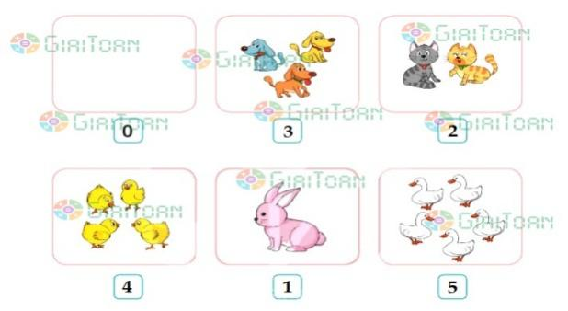
* Bài 2: Chọn số thích hợp ?  - GV nêu yêu cầu của bài.  - GV yêu cầu HS đếm số lượng thùng trên xe  a) Vậy cần phải thêm mấy thùng nữa để trên xe có 3 thùng?  Tương tự với câu b) Hs tìm kết quả đúng  - GV mời HS lên bảng chia sẻ  - GV cùng HS nhận xét | - HS nhắc lại y/c của bài  - HS quan sát đếm  -HS nêu câu trả lời thích hợp  + a) chọn đáp án A  + B) chọn đáp án B
* Bài 3: Số ?  - GV nêu yêu cầu của bài.  - GV yêu cầu HS tìm số thích hợp để điền vào ô trống thích hợp  - GV mời HS nêu kết quả  - GV cùng HS nhận xét | - HS nhắc lại y/c của bài  - HS đếm thêm để tìm số thích hợp  + 2,4  + 5;3
* Bài 4: Số ?  - GV nêu yêu cầu của bài.  - GV yêu cầu đếm số lượng các sự vật có trong hình và điền vào ô tương ứng vơi mỗi hình  - GV mời HS nêu kết quả  - GV cùng HS nhận xét | - HS nhắc lại y/c của bài  - HS đếm nêu câu trả lời  + Hoa : 3 + gà : 4 + bò: 2 …..
4. Vận dụng trải nghiệm:  - Tìm và đếm số đò vật trong lớp.  - GV nhận xét tuyên dương  -Nhạn xét tiết học. | -HS thi đua tìm và đếm.
IV. Điều chỉnh bổ sung sau tiết dạy (nếu có):......................................................
………………………………………………………………………….......

